计算机组成原理实验报告
姓名：王智伟 学号：11710324
- 实验内容
1. Implement an arithmetic calculator which can conduct addition and
multiplication on two integers, which is input by the user.
1. In the following situation an exception will be triggered:
1. the addition overflow
2. the multiplication result exceeds the width of a word
2. The exception handler should do the following things:
1. stop the program running
2. output prompt information, including “runtime exception at 0x_(the address of the instruction
which triggered the exception)”, and the cause of the exception (the sum is overflow, the
product is bigger than the Max value of a word)
3. exit the program
- 实验步骤（阐述代码思路或操作步骤）
1.读入符号，判断，若为*或者+，跳转到相应位置开始执行接下来的步骤，否则，输出所需提示信息，结束程序
2.对+操作，读入两个无符号数，用addu相加，判断结果在有符号数的情形下是否小于零，若小于零，则结果溢出，转入异常处理，若大于零，则说明正常，输出结果即可
3.对*操作，读入两个无符号数，用multu相乘，判断结果hi是否为零，若为零，则正常，输出结果即可，若不为零，则进入异常处理
4.异常处理，根据读入的符号，以及$14中记录的地址，输出报错信息，然后结束程序

- 实验结果（截图并配以适当的文字说明）
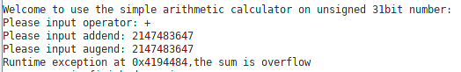
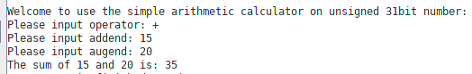

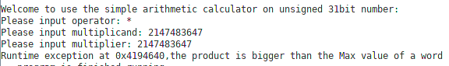
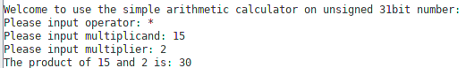

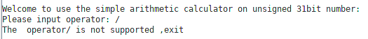

所有结果都如样例所示

- 实验分析（遇到的问题以及解决方案）
1.从$14寄存器move时得到的是0
解决方案：使用mfc0指令而不是move指令

2.不知道如何处理符号问题
解决方案:将符号存储进来，比较ascii码，根据ascii码值处理符号

